Жаңаарқа ауданының жайылым айналымдарының схемасын бекіту туралы
Қарағанды облысы Жаңаарқа ауданының әкімдігінің 2021 жылғы 20 желтоқсандағы № 123/01 қаулысы
"Қазақстан Республикасындағы жергілікті мемлекеттік басқару және өзін-өзі басқару туралы" Қазақстан Республикасының 2001 жылғы 23 қаңтардағы Заңына және "Жайылымдар туралы" Қазақстан Республикасының 2017 жылғы 20 ақпандағы Заңының 9-бабы 1-тармағының 3) тармақшасына сәйкес, Жаңаарқа ауданының әкімдігі ҚАУЛЫ ЕТЕДІ:
1. Бекітілсін:
1) осы қаулының 1-қосымшасына сәйкес Айнабұлақ ауылдық округі бойынша жайылым айналымдарының схемасы;
2) осы қаулының 2-қосымшасына сәйкес Ақтау ауылдық округі бойынша жайылым айналымдарының схемасы;
3) осы қаулының 3-қосымшасына сәйкес Ақтүбек ауылдық округі бойынша жайылым айналымдарының схемасы;
4) осы қаулының 4-қосымшасына сәйкес Мұқажан Жұмажанов атындағы ауылдық округі бойынша жайылым айналымдарының схемасы;
5) осы қаулының 5-қосымшасына сәйкес Қараағаш ауылдық округі бойынша жайылым айналымдарының схемасы;
6) осы қаулының 6-қосымшасына сәйкес Ералиев ауылдық округі бойынша жайылым айналымдарының схемасы;
7) осы қаулының 7-қосымшасына сәйкес Байдалы би ауылдық округі бойынша жайылым айналымдарының схемасы;
8) осы қаулының 8-қосымшасына сәйкес Бидайық ауылдық округі бойынша жайылым айналымдарының схемасы;
9) осы қаулының 9-қосымшасына сәйкес С. Сейфуллин ауылдық округі бойынша жайылым айналымдарының схемасы;
10) осы қаулының 10-қосымшасына сәйкес Түгіскен ауылдық округі бойынша жайылым айналымдарының схемасы;
11) осы қаулының 11-қосымшасына сәйкес Орынбай ауылдық округі бойынша жайылым айналымдарының схемасы;
12) осы қаулының 12-қосымшасына сәйкес Жаңаарқа кентінің жайылым айналымдарының схемасы;
13) осы қаулының 13-қосымшасына сәйкес Қызылжар кентінің жайылым айналымдарының схемасы;
14) осы қаулының 14-қосымшасына сәйкес Талдыбұлақ ауылдық округі бойынша жайылым айналымдарының схемасы.
2. Осы қаулының орындалуын бақылау осы салаға басшылық ететін аудан әкімінің орынбасарына жүктелсін.
3. Осы қаулы оның алғашқы ресми жарияланған күнінен бастап қолданысқа енгізіледі.
Аудан әкімі | Ю. Бекқожин
Жаңаарқа ауданы
әкімдігінің 2021 жылғы 20
желтоқсандағы №123/01
қаулысына
1 қосымша
Айнабұлақ ауылдық округі бойынша жайылым айналымдарының схемасы

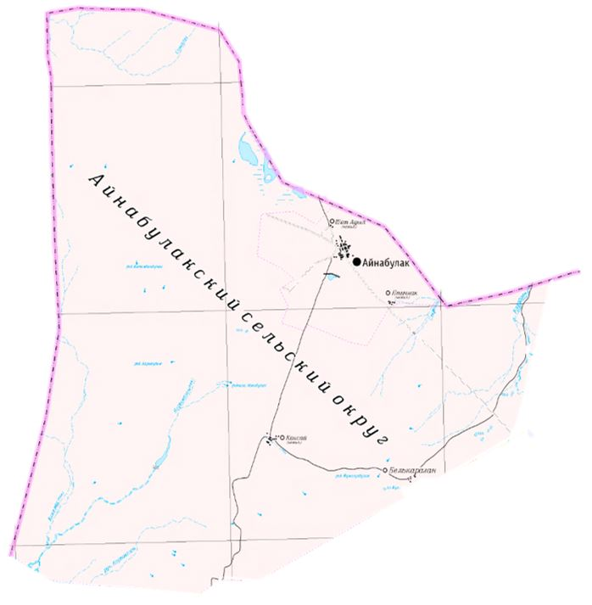

Жаңаарқа ауданы
әкімдігінің 2021 жылғы 20
желтоқсандағы №123/01
қаулысына
2 қосымша
Ақтау ауылдық округі бойынша жайылым айналымдарының схемасы

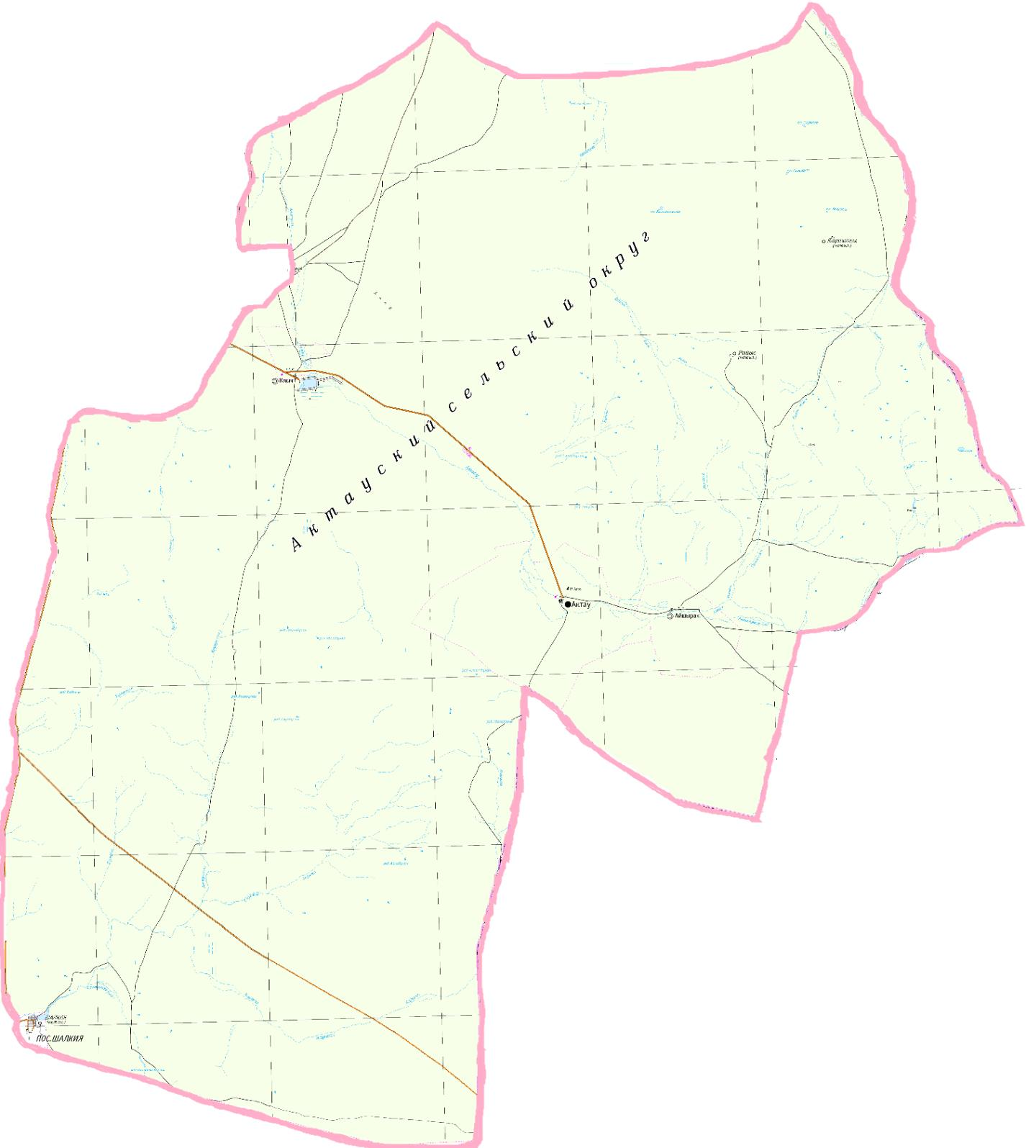

Жаңаарқа ауданы
әкімдігінің 2021 жылғы 20
желтоқсандағы №123/01
қаулысына
3 қосымша
Ақтүбек ауылдық округі бойынша жайылым айналымдарының схемасы

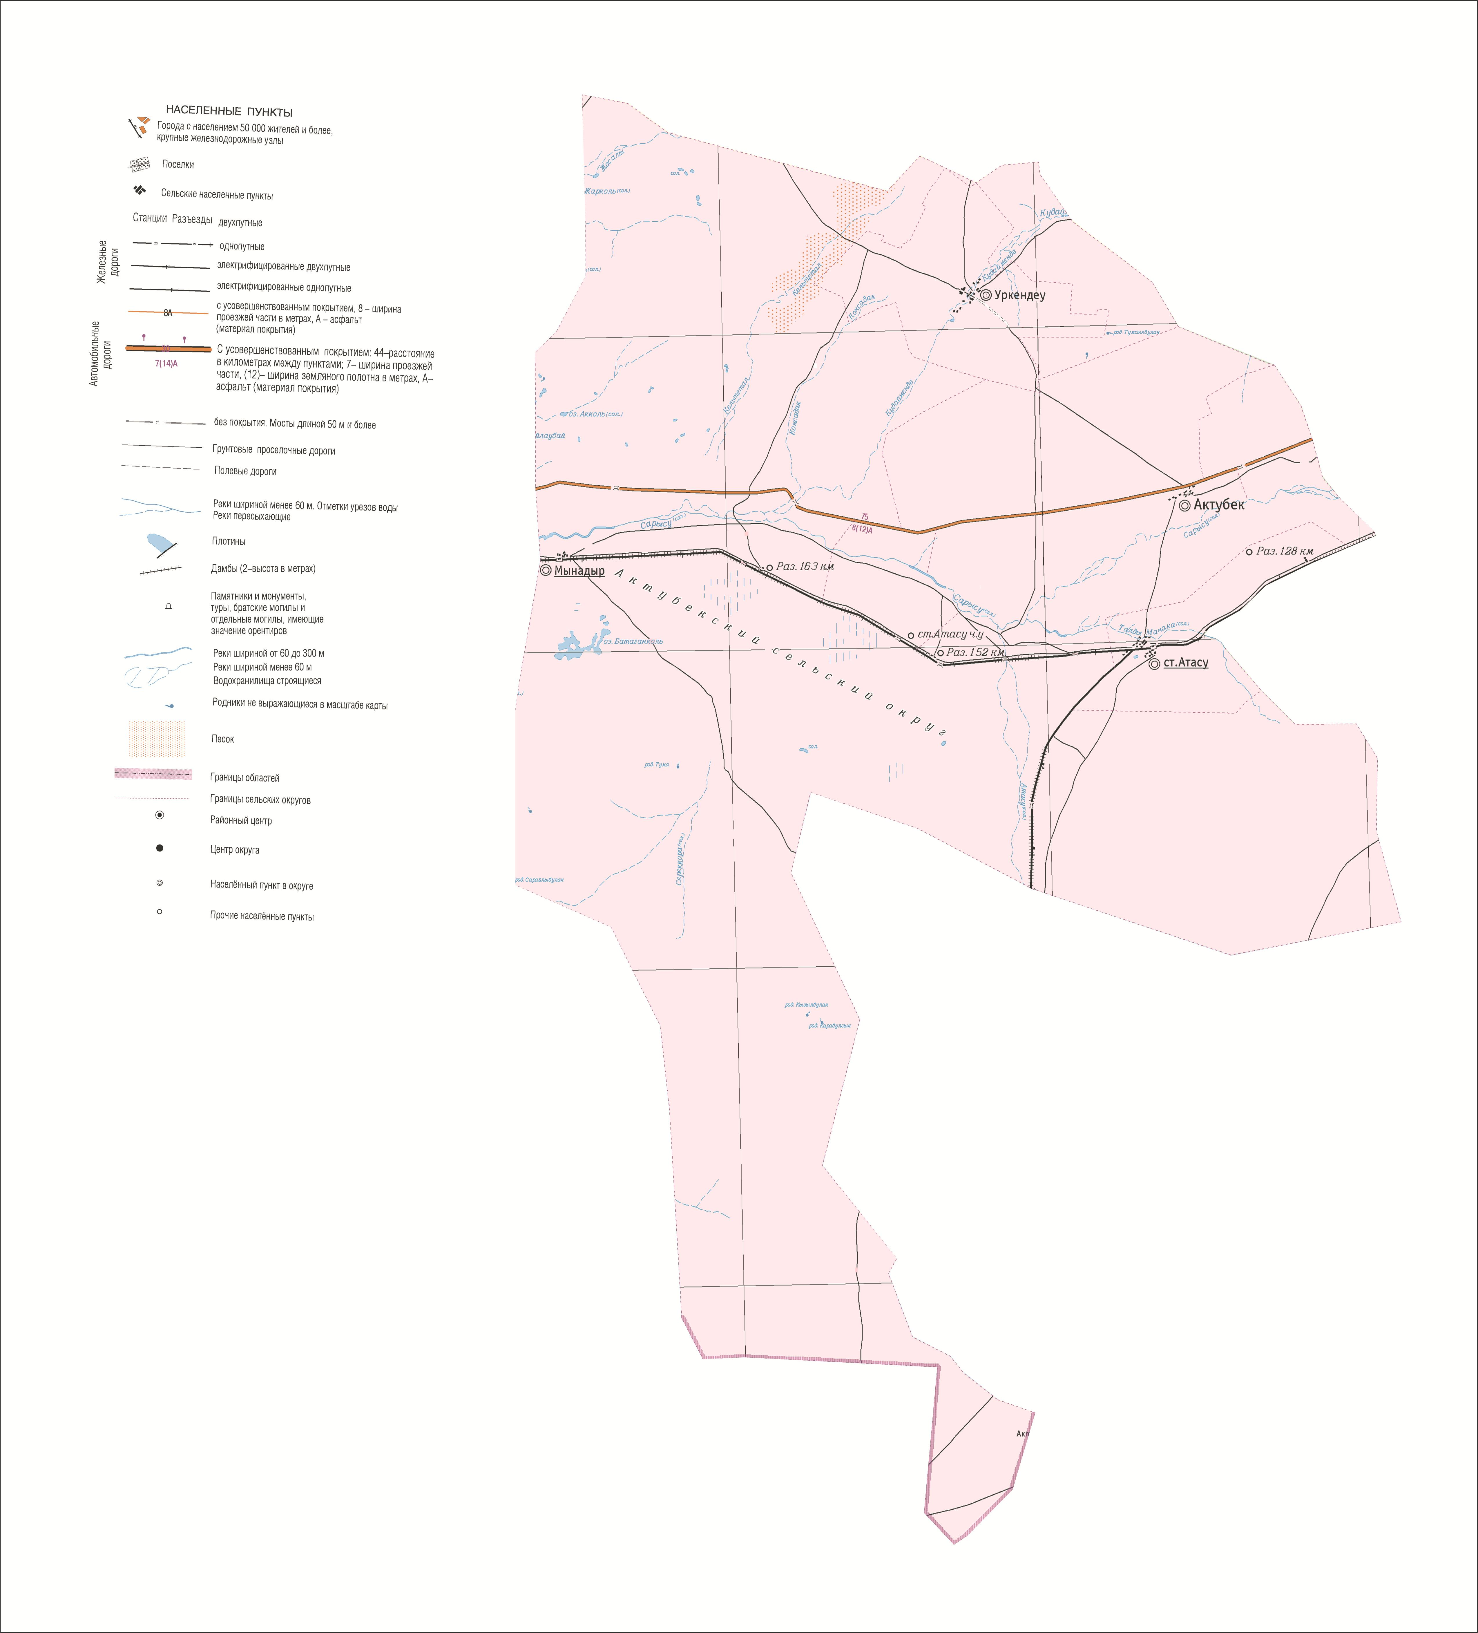

Жаңаарқа ауданы
әкімдігінің 2021 жылғы 20
желтоқсандағы №123/01
қаулысына
4 қосымша
Мұқажан Жұмажанов атындағы ауылдық округі бойынша жайылым айналымдарының схемасы

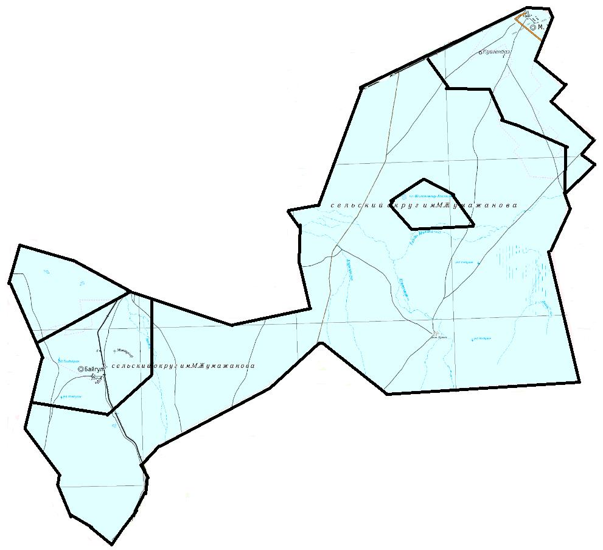

Жаңаарқа ауданы
әкімдігінің 2021 жылғы 20
желтоқсандағы №123/01
қаулысына
5 қосымша
Қараағаш ауылдық округі бойынша жайылым айналымдарының схемасы

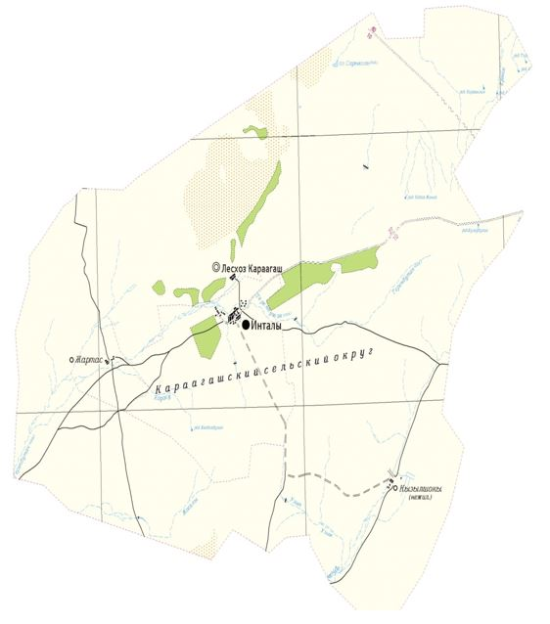

Жаңаарқа ауданы
әкімдігінің 2021 жылғы 20
желтоқсандағы №123/01
қаулысына
6 қосымша
Ералиев ауылдық округі бойынша жайылым айналымдарының схемасы

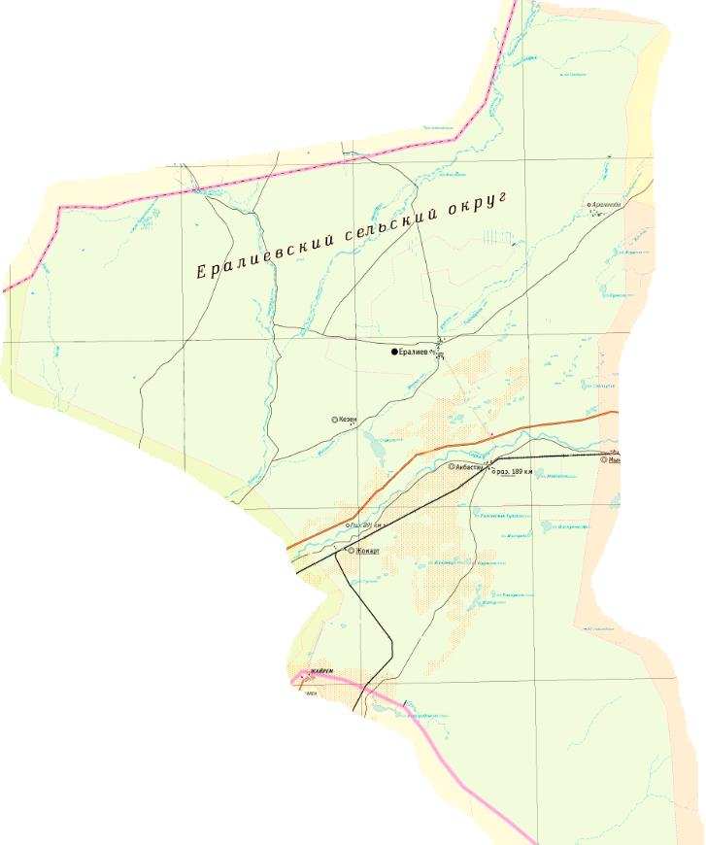

Жаңаарқа ауданы
әкімдігінің 2021 жылғы 20
желтоқсандағы №123/01
қаулысына
7 қосымша
Байдалы би ауылдық округі бойынша жайылым айналымдарының схемасы

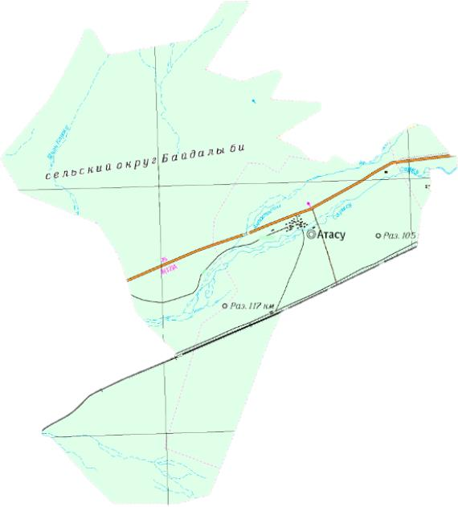

Жаңаарқа ауданы
әкімдігінің 2021 жылғы 20
желтоқсандағы №123/01
қаулысына
8 қосымша
Бидайық ауылдық округі бойынша жайылым айналымдарының схемасы

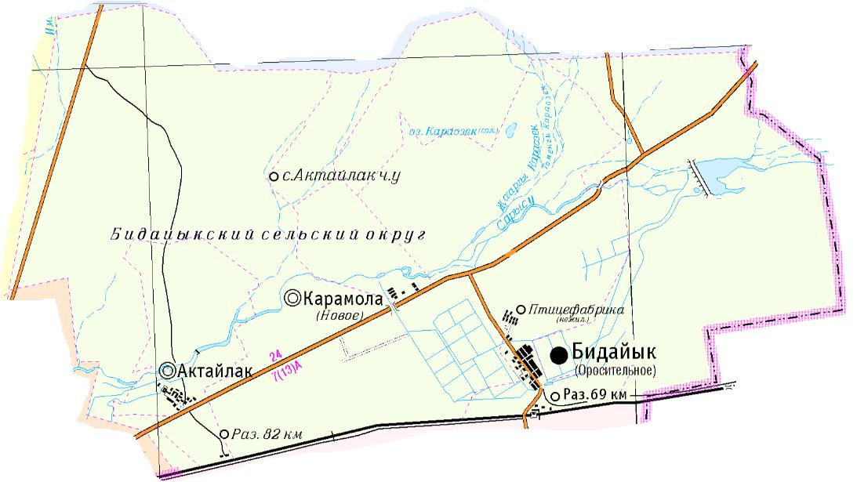

Жаңаарқа ауданы
әкімдігінің 2021 жылғы 20
желтоқсандағы №123/01
қаулысына
9 қосымша
С. Сейфуллин ауылдық округі бойынша жайылым айналымдарының схемасы

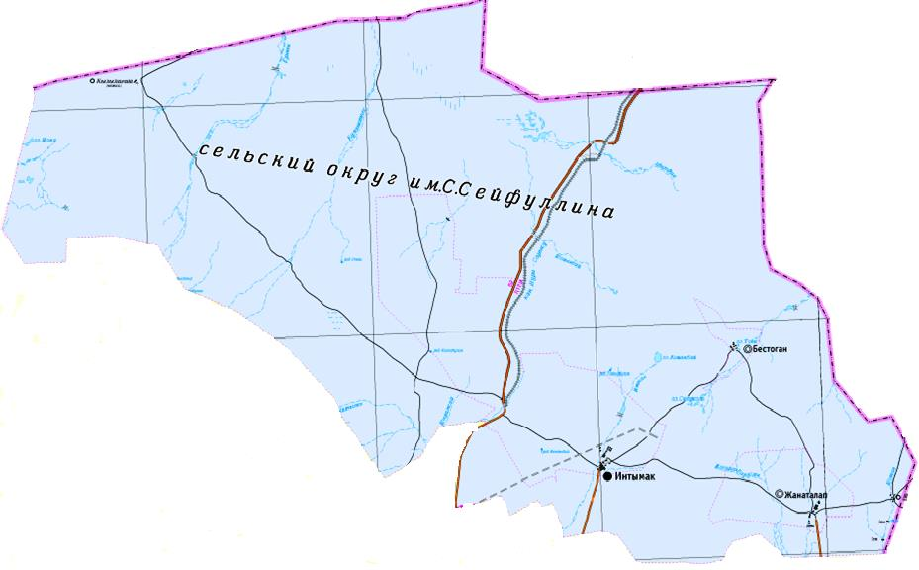

Жаңаарқа ауданы
әкімдігінің 2021 жылғы 20
желтоқсандағы №123/01
қаулысына
10 қосымша
Түгіскен ауылдық округі бойынша жайылым айналымдарының схемасы

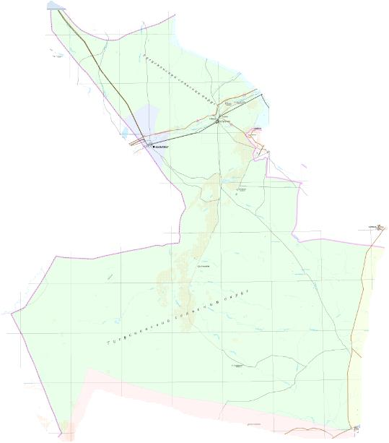

Жаңаарқа ауданы
әкімдігінің 2021 жылғы 20
желтоқсандағы №123/01
қаулысына
11 қосымша
Орынбай ауылдық округі бойынша жайылым айналымдарының схемасы

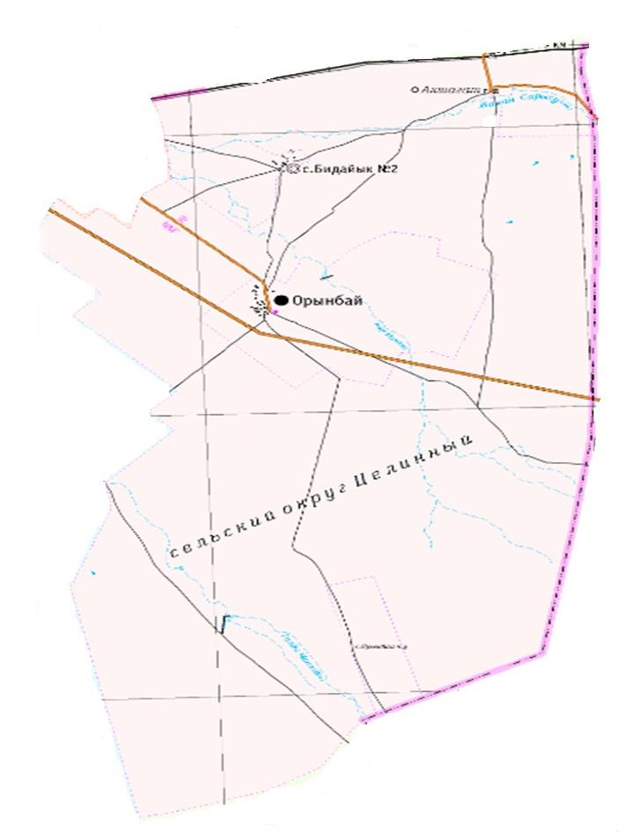

Жаңаарқа ауданы
әкімдігінің 2021 жылғы 20
желтоқсандағы №123/01
қаулысына
12 қосымша
Жаңаарқа кентінің жайылым айналымдарының схемасы

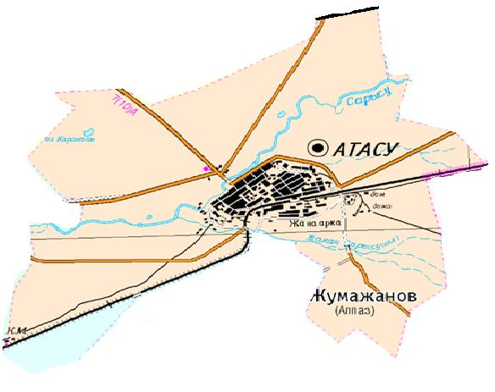

Жаңаарқа ауданы
әкімдігінің 2021 жылғы 20
желтоқсандағы №123/01
қаулысына
13 қосымша
Қызылжар кентінің жайылым айналымдарының схемасы

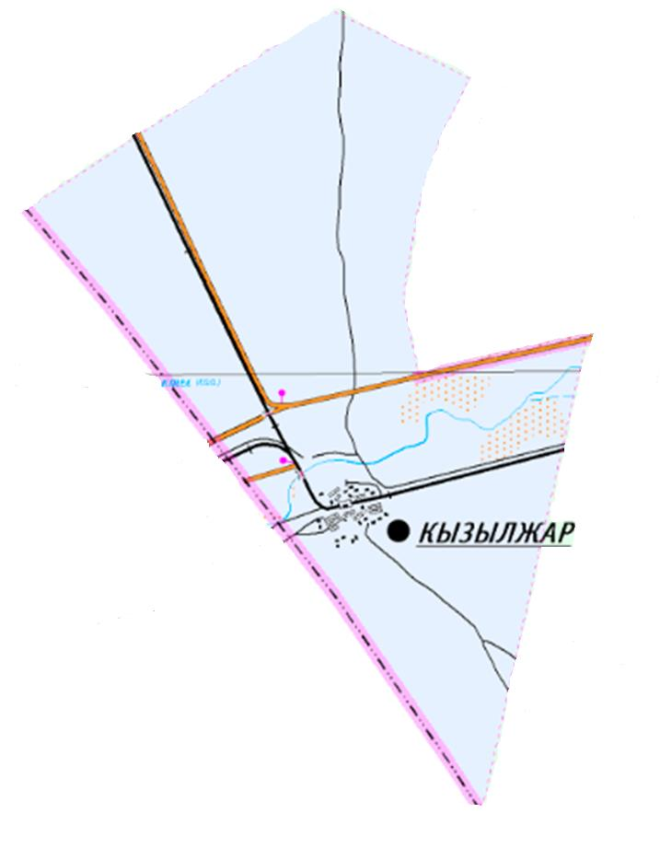

Жаңаарқа ауданы
әкімдігінің 2021 жылғы 20
желтоқсандағы №123/01
қаулысына
14 қосымша
Талдыбұлақ ауылдық округі бойынша жайылым айналымдарының схемасы

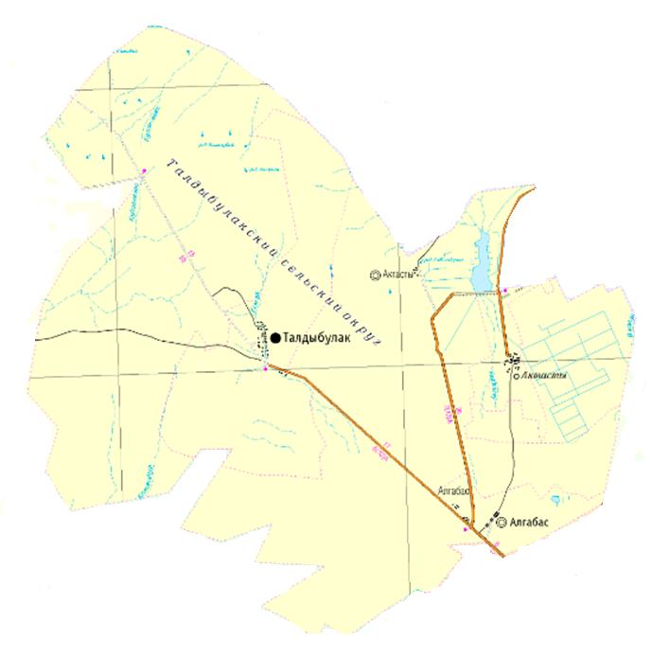

© 2012. Қазақстан Республикасы Әділет министрлігінің «Қазақстан Республикасының Заңнама және құқықтық ақпарат институты» ШЖҚ РМК

